Bac S 2018 Pondichéry http://labolycee.org
EXERCICE III – L’ACIDE CINNAMIQUE (5 points)

L’acide cinnamique est utilisé dans l'industrie des parfums, des saveurs, des cosmétiques et dans l'industrie pharmaceutique. Il est présent dans certaines plantes comme le xuan shen (scrophularia ningpoensis). Il s’agit d’une plante vivace qui pousse en Asie et principalement en Chine. Il peut également être facilement synthétisé en laboratoire à faible coût.

L’objectif de cet exercice est de comparer deux procédés d'obtention de l’acide cinnamique.

Données
Masses molaires atomiques : M(C) = 12 g.mol⁻¹ ; M(H) = 1 g.mol⁻¹ ; M(O) = 16 g.mol⁻¹

Espèce chimique | Caractéristiques | Formule
Benzaldéhyde | - Formule brute : C₇H₆O  - Masse molaire : 106 g.mol⁻¹  - T_{fusion} = –26°C  - T_{ébullition} = 179°C  - Masse volumique à 20°C :  ρ = 1,04 g.mL⁻¹  - Peu soluble dans l’eau | 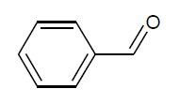
Acide malonique | - Formule brute : C₃H₄O₄  - Masse molaire : 104 g.mol⁻¹  - T_{fusion} = 135°C  - Soluble dans l’eau | 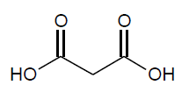
Acide cinnamique | - Masse molaire : 148 g.mol⁻¹  - T_{fusion} = 135°C  - T_{ébullition} = 300°C  - Peu soluble dans l’eau  - pK_{A} = 4,4 | 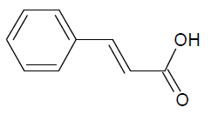

1. Étude de la molécule d’acide cinnamique

1.1. À partir des informations données et de vos connaissances, vérifier la valeur de la masse molaire de l’acide cinnamique. Quel est son état physique à la température ambiante ? Justifier.

1.2. Recopier la formule de la molécule d’acide cinnamique. Entourer le groupe caractéristique et nommer la fonction chimique correspondante.

1.3. La molécule d’acide cinnamique présente un stéréoisomère noté A. Représenter la formule topologique du stéréoisomère A et nommer le type de stéréoisomérie de configuration qui le lie à l’acide cinnamique.
2. Synthèse de l’acide cinnamique au laboratoire

La synthèse de l’acide cinnamique peut se faire à partir du benzaldéhyde et de l’acide malonique selon la réaction d'équation suivante :
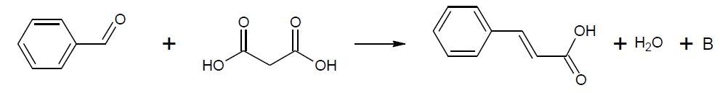

Le protocole expérimental de cette synthèse est le suivant.
- Dans un ballon à fond rond, introduire 25,0 g d’acide malonique, 10,0 mL de benzaldéhyde, en présence de bêta-alanine et de pyridine. Placer un barreau aimanté ;
- Chauffer à reflux à 130°C et agiter pendant une heure et demie ;
- Laisser refroidir, ajouter 130 mL d’eau froide puis de l’acide chlorhydrique concentré
(H₃O⁺ , Cl–_{aq}) pour amener la valeur du pH du mélange à 1. L’acide cinnamique précipite.

2.1. Déterminer la formule brute de la molécule notée B.

2.2. Choisir le nom, en nomenclature officielle, de l’acide malonique parmi les trois propositions suivantes : acide 2-méthylpropanoïque, acide propanedioïque,
acide 3-hydroxypropanoïque.
Justifier votre choix.

2.3. Faire un schéma légendé du montage utilisé pour réaliser cette synthèse.

Dans l’une des étapes de la synthèse, la pyridine réagit avec l’acide cinnamique dès sa formation suivant la réaction d'équation :

C₆H₅-CH=CH-COOH + C₅H₅N ⟶ C₆H₅-CH=CH-COO– + C₅H₅NH⁺

2.4. Quelle est la nature de la réaction ? Justifier.

2.5. Proposer une justification pour expliquer l’apparition d’un précipité d’acide cinnamique lors de l’ajout d’acide chlorhydrique concentré.

2.6. Proposer une méthode de récupération de l’acide cinnamique.

2.7. Lors de la synthèse, des étudiants ont obtenu 11,6 g d’acide cinnamique.
Déterminer la valeur du rendement de la réaction.

3. Extraction de l’acide cinnamique du xuan shen

La teneur moyenne en acide cinnamique dans le xuan shen est de 0,35 mg pour un gramme de végétaux. On fait l’hypothèse que le rendement de l’extraction de l’acide cinnamique est de 80 %. Estimer la masse de xuan shen nécessaire pour obtenir 10 g d’acide cinnamique.

Le candidat est invité à prendre des initiatives et à présenter la démarche suivie même si elle n’a pas abouti. La démarche suivie est évaluée et nécessite donc d’être correctement présentée.

